گزارش تمرین ششم Colors

سروش ناصری

|  |  |  |
| --- | --- | --- |
| اطلاعات گزارش |  | چکیده |
| **1401.10.26** |  | در این گزارش به یرسی انواع فضا های رنگی از جمله RGB و HIS می پردازیم هم چنین در تمرین دوم به برسی انواع فضای رنگی دیگر می پردازیم.در ادامه سعی می کنیم رنگ ها را کوانتایز کنیم و کیفیت تصویر را در حالات مختلف برسی می کنیم . |
| **واژگان كليدي:**  RGB  HSI |  |

6.1 :

6.1.1 :

در این تمرین عکس مربوزه را از فزمت RGB به فرمت HSI میبریم .برای این کار ما باید 3 شاخه H و S وI را تولید کنیم که هر کدام از روابط زیر بدست می اید :

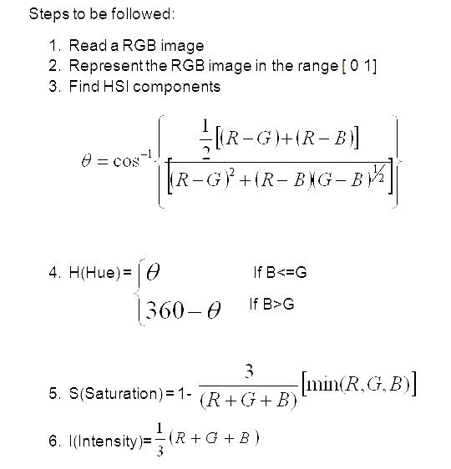

برای این کار 3 تابع تعریف کردیم که مطابق با روابط قبل این فرمت را تولید می کند.

فام تصویر :

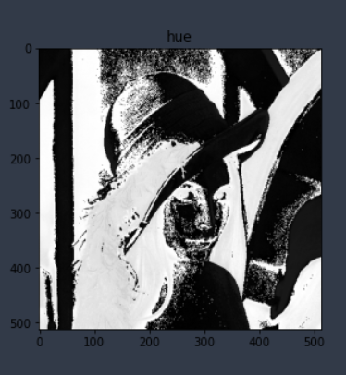

شدت :

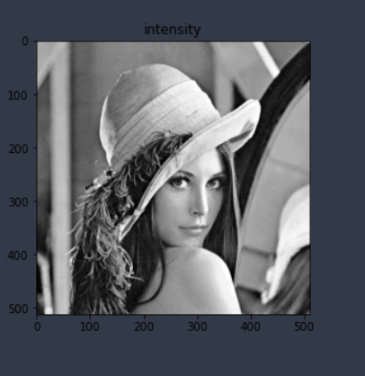

ی

و در نهایت :

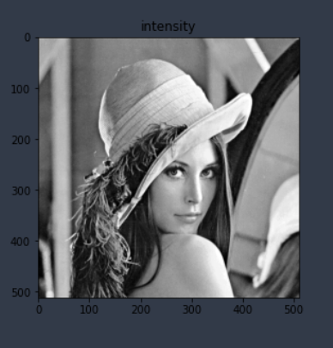

تصویر RGB و HSI را در زیر مشاهده میکند :

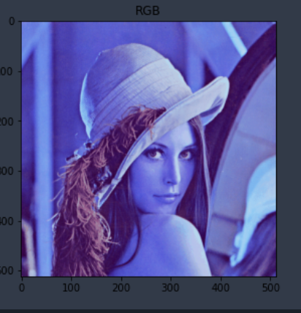

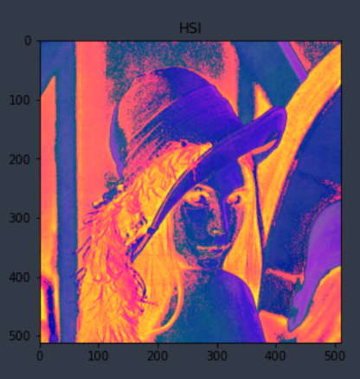

6.1.2 :

**1.مدل های رنگی YIQ و YUV برای سیگنال های TV:**  
اسناتدارد تلویزیون NTSC یک کدگذاری می باشد که از مقدار لومینانس Y و دو مقدار رنگینگی I و Q استفاده می نماید. در تلویزیون های سیاه و سفید فقط درخشندگی به کار برده می شود، در حالی که هر سه مقدار در تلویزیون های رنگی به کار برده می شود.

مدل های رنگی YUV و YIQ پتانسیل بهتری را برای فشرده سازی تصاویر و ویدیوی دیجیتال نسبت به سایر روش های کد گذاری فراهم می نمایند، زیرا در این دو مدل رنگی بر خلاف مدل RGB تفکیک درخشندگی و رنگینگی از همدیگر امکان پذیر می باشد.

2.LCH :

در چند دهه گذشته، ما از فضای رنگی sRGB در وب استفاده کرده‌ایم. sRGB به 16.7 میلیون رنگ محدود شده است که ممکن است زیاد به نظر برسد، اما با تکامل سریع نمایشگرها، اکنون داشتن نمایشگرهایی با پوشش بیش از 100٪ sRGB رایج است. علاوه بر این، sRGB بر اساس نحوه عملکرد نمایشگرها طراحی شده است تا اینکه چگونه چشمان ما رنگ را درک می کنند. این باعث می شود آن را برای ایجاد سیستم های رنگی سازگار و در دسترس ایده آل نباشد. اینجاست که LCH وارد می شود.

LCH مخفف Lightness، Chroma و Hue است. در نگاه اول، این ممکن است شبیه به HSL (رنگ، اشباع، و روشنایی) به نظر برسد، اما این فضاهای رنگی رنگ‌ها را به روش‌های مختلفی توصیف می‌کنند. بیایید نگاهی دقیق تر به هر جزء LCH به طور جداگانه بیندازیم.

روشنایی CH روشنایی نسبی یک رنگ را در مقایسه با یک سفید روشن شده مشابه توصیف می کند.

LCH chroma محدوده ای از 0 تا تقریبا 131 دارد، اگرچه همه رنگ ها به دلیل محدودیت های صفحه نمایش ما نمی توانند به این مقدار حداکثر برسند.

رنگ در هر دو فضای رنگی LCH و HSL مشابه است. طیف رنگ از قرمز شروع می شود و از سبز، آبی و دوباره به قرمز پیش می رود. تنها تفاوت این است که رنگ‌ها در LCH در مقایسه با رنگ‌های HSL کمی تغییر می‌کنند. همانطور که در مثال زیر می بینید، مقدار رنگ 0 در HSL قرمز خالص است، در حالی که در LCH قرمز مایل به صورتی است.

3.LAB :

مقادیر رنگ L*a*b* راهی برای مکان یابی و ارتباط رنگ ها به ما می دهد.

در دهه 1940، ریچارد هانتر یک مدل محرک سه‌گانه به نام Lab را معرفی کرد که برای دستیابی به فاصله تقریباً یکنواخت از تفاوت‌های رنگی درک شده مقیاس‌بندی شده است. در حالی که آزمایشگاه هانتر به عنوان مدل واقعی برای ترسیم مختصات رنگ مطلق و تفاوت بین رنگ ها پذیرفته شد، هرگز به طور رسمی به عنوان یک استاندارد بین المللی پذیرفته نشد. سی و یک سال بعد، CIE نسخه به روز شده آزمایشگاه شکارچی را منتشر کرد: CIELab. روش صحیح تلفظ آن "see-lab" یا "L-star، a-star، b-star" است، اما برخی از برنامه ها و ابزارها به سادگی آن را L، A، B یا Lab می نامند.

* **L*: Lightness**
* **a*: Red/Green Value**
* **b*: Blue/Yellow Value**

6.2.1:

در این مساله ما سعی می کنیم که تصویررا ک.انتایز کنیم به 64 و 32و 16 و 8 حالت .که برای این کار تابعی تخت عنوان quan_func() تعریف کرده ایم که تصو.یر را میگیرد و مثدار مشخص شده را نیز میگیرد و عدد مربوطه را بر میگرداند.

نتایج به شکل زیر است :

تصویر و MSE و. PSNR را در شکل مشاهده میفرمایید.

1.L = 64 :

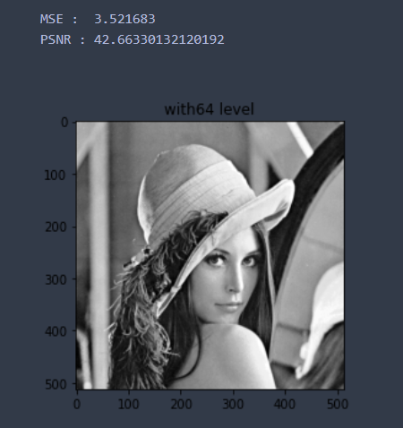

به ارای L = 32 :

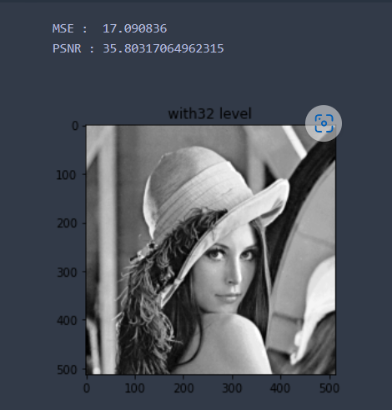

به ازای L = 16 :

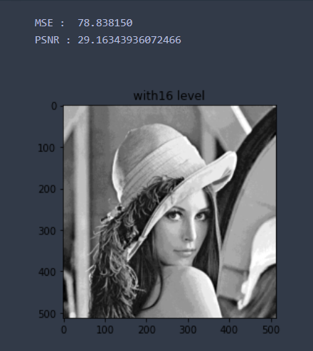

و در اخر به ازای L = 8 نیز داریم :

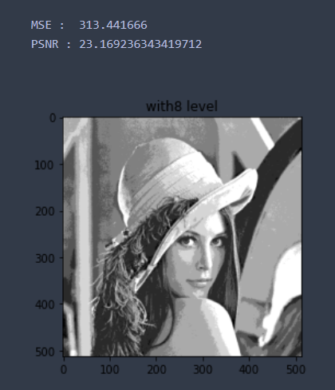

6.2.2 :

در این قسمت می خواهیم کانال R را به 3 بیت یا 8 قسمت و کانال G را نیز به 3 بیت یا 8 قسمت و همچنن کانال B را نیز به 2 بیت یا 4 قسمت تقسیم کنیم .در این قسمت از 2 تابع استفاده می کنیم که یک تابع مربوط به تقسیم بندی کانال به 3 بیت و دیگری مربوط تقسیم بندی ان به 2 بیت است که یک عدد را که بین 0 تا 255 است را می گیرد و عدد محاسبه شده را بر می گرداند.

تضویر اصلی را در زیر مشاهده می کنید :

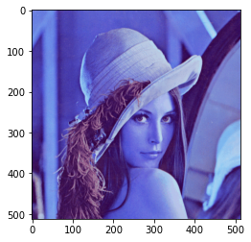

و تصویر کوانتایز شده نیز مانند زیر است :

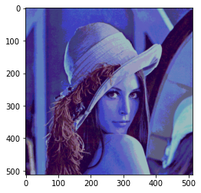

6.2.3 :

برای این قسمت ابتد ابرای اینکه بخواهیم تصویر را به 32 رنگ تقلیل دهیم می توانیم کار های مختلفی انجام دهیم .باید رنگ های هر کانال را کوانتایز کنیم .به شیوه های مختلفی می توانیم انی کار را انجام دهیم .ما سعی می کنیم به شیوه ای این کار را انجام دهیم که تعداد ناحیه هایی که برای هر کانال ایحاد می شود ترجیحا با هم برابر باشند و اگر نمی شود به هم خیلی نزدیک باشند .

تصویر اصلی را در زیر مشاهده میکنید:

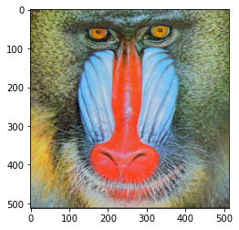

برای حالتی که بخواهیم ان را به 32 رنگ بشکنیم در این حالت برای کانال R وG 4 ناحیه در نظر می گیریم و برای کانال B 2 ناحیه . و در این حالت است که نتیجه می شود 32 رنگ.(4*4*2 = 32).

نتیحه را در زیر مشاهده می کنید:

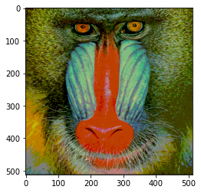

به ازای 16 برای رنک قرمز 4 حالت و سشبز و ابی هر کدام 2 حالت در نظر می گیریم :

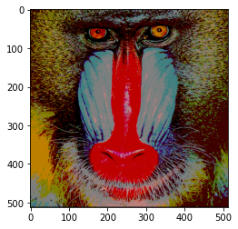

برای 8 حالت هم هر کانال را به دو قسمت تقسیم می کنیم و نتیجه ان به شکل زیر می شود :

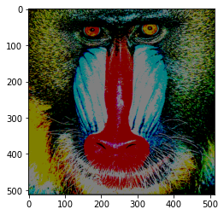

**مراجع**

[1] کتاب مرجع گونزالس

[2] اسلاید

[3] Geeks for Geeks